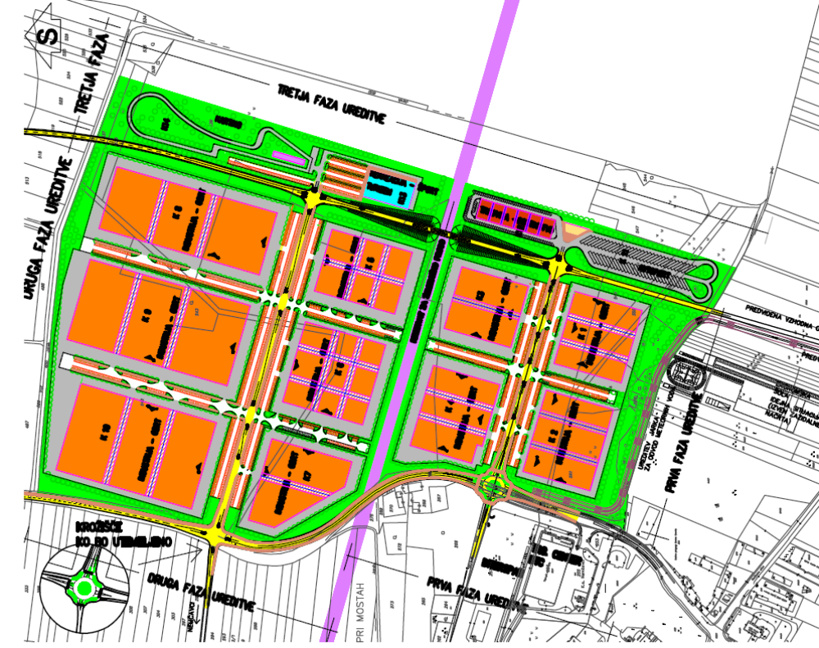
Izsek iz zazidalnega načrta SOIC iz leta 2004
prikaz I. faze ureditve

